== マニュアル ==

使用目的: 韓国語のファイルを翻訳し、段階別に記録して保存する。
使用範囲: ファイルの検索、ファイルの翻訳段階把握、保管場所、ファイルの責任者、登録日、ファイルの形態など。

1)翻訳段階: 韓国語の原文 => 日本語の初本 => 完成本 => 最終本
(SW) (NH) (PG) (OR)

2)新規登録の方法 .....[新規登録]
大項目 / 中項目に区別して当該項目にアップロードする。
(例)
大項目の選択
１起源または発見の経緯および外国における使用状況について（薬食発第0208003に対応）

大項目に含まれる中項目の選択
①対象疾患発症メカニズム等の説明

3)目録にて管理する.....[目録]
* 済んだファイルを登録する。
[未完]ボタンを押して完成されたファイルをアップロードすると [完了]ボタンに変わります。
例)

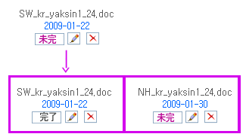

* データの削除
初本(SW) ファイルを削除すればそれに属する NH、PG、ORファイルも一緒に削除されます。
日本語初本(NH) ファイルを削除すればそれに属する PG、ORファイルも一緒に削除されます。
完成本(PG) ファイルを削除すればそれに属する Orファイルも一緒に削除されます。

* ビュー機能

 | 編集ページにて展示可否(View)のNoをチェックして伝送すると。。。 |  | 目の閉じたイメージに変わります。

